Desarrollo de un Prototipo de Aplicación Web para Reserva de Citas Médicas

Historia de Usuario:
Consultar Citas

Control de Versiones

Fecha | Versión | Descripción
08/04/2026 | 1 | Descripción inicial de la Historia de Usuario

DESCRIPCIÓN

Historia de Usuario: Consultar Citas
Como | Médico del consultorio médico,
Quiero | Consultar las citas médicas registradas en el sistema web, aplicando filtros de búsqueda según mis necesidades,
Para | Conocer oportunamente las citas que debo atender, revisar la información relevante de cada paciente y organizar adecuadamente mi jornada de atención médica.
Reglas de negocio
ID | Regla
RN-01 | El médico debe estar autenticado en el sistema para poder consultar las citas médicas asignadas a su especialidad o a su usuario.
RN-02 | Los campos de entrada (filtros) disponibles para la consulta de citas son: fecha de atención, rango de fechas, médico especialista y estado de la cita (programada, atendida, cancelada).
RN-03 | Al realizar una consulta de citas, al menos uno de los filtros de búsqueda debe ser seleccionado por el médico.
RN-04 | Las citas mostradas en la consulta deben corresponder únicamente al médico autenticado o a la especialidad médica asociada.
RN-05 | Los campos de salida que el médico debe visualizar en la consulta son: nombre del paciente, número de documento del paciente, fecha de la cita, hora de la cita, especialidad médica, motivo de atención y estado de la cita.
RN-06 | El sistema no debe permitir la modificación ni eliminación de las citas desde el módulo de consulta del médico.
RN-07 | Si los criterios de búsqueda ingresados no cumplen con las reglas definidas, el sistema debe mostrar un mensaje de advertencia y no ejecutar la consulta.
Criterios de aceptación (Formato Gherkin)
ID | Escenario | Dado | Cuando | Entonces
CA-01 | Consultar citas por fecha | Dado que el médico inició sesión en el sistema | Cuando selecciona una fecha y realiza la consulta | Entonces el sistema muestra la lista de citas correspondientes a esa fecha.
CA-02 | Consultar citas por rango de fechas | Dado que el médico se encuentra en el módulo “Consultar Citas” | Cuando selecciona un rango de fechas válido y ejecuta la búsqueda | Entonces el sistema muestra las citas registradas dentro del rango seleccionado.
CA-03 | Validar consulta sin filtros | Dado que el médico intenta consultar citas | Cuando no selecciona ningún filtro de búsqueda | Entonces el sistema muestra un mensaje de advertencia indicando que debe seleccionar al menos un criterio de búsqueda.
CA-04 | Consultar citas sin resultados | Dado que el médico realiza una consulta con filtros válidos | Cuando no existen citas registradas que coincidan con los criterios ingresados | Entonces el sistema muestra un mensaje de advertencia indicando que no se encontraron resultados.
CA-05 | Visualizar información de la cita | Dado que el médico consulta las citas | Cuando el sistema muestra los resultados | Entonces se visualizan los datos del paciente, fecha, hora, especialidad, motivo de atención y estado de la cita.
CA-06 | Restringir acceso a citas no asociadas | Dado que el médico se encuentra autenticado | Cuando intenta consultar citas que no corresponden a su usuario o especialidad | Entonces el sistema no muestra información y presenta un mensaje de advertencia.
CA-07 | Validar formato de filtros de búsqueda | Dado que el médico ingresa criterios de búsqueda | Cuando los filtros no cumplen con los formatos válidos definidos | Entonces el sistema muestra un mensaje de error y no realiza la consulta.

IMAGEN PROTOTIPO DE INTERFAZ GRAFICA DE USUARIO

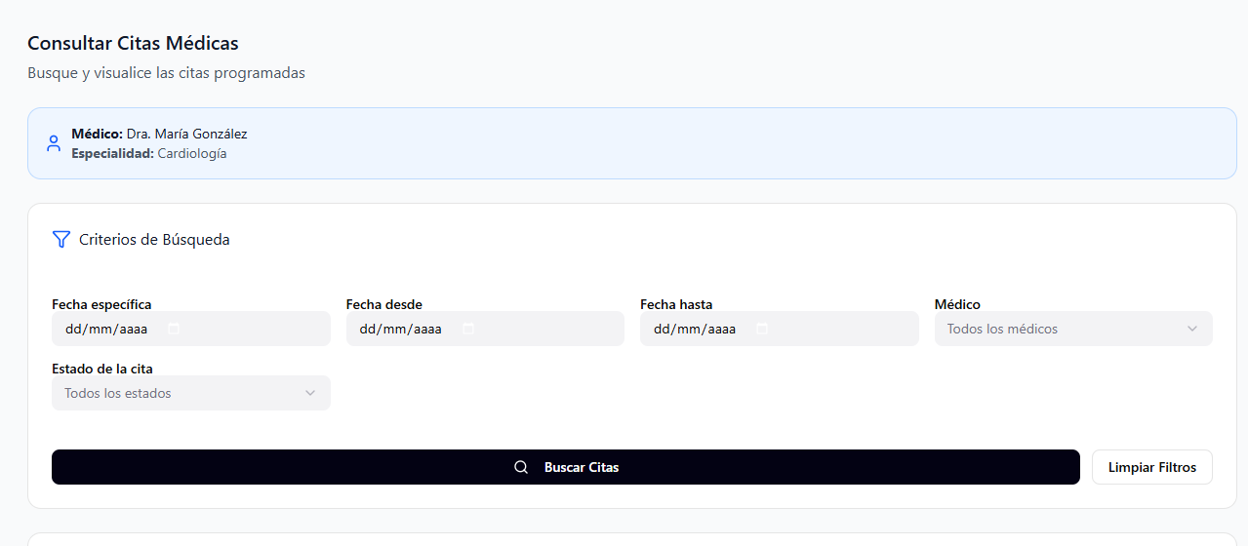

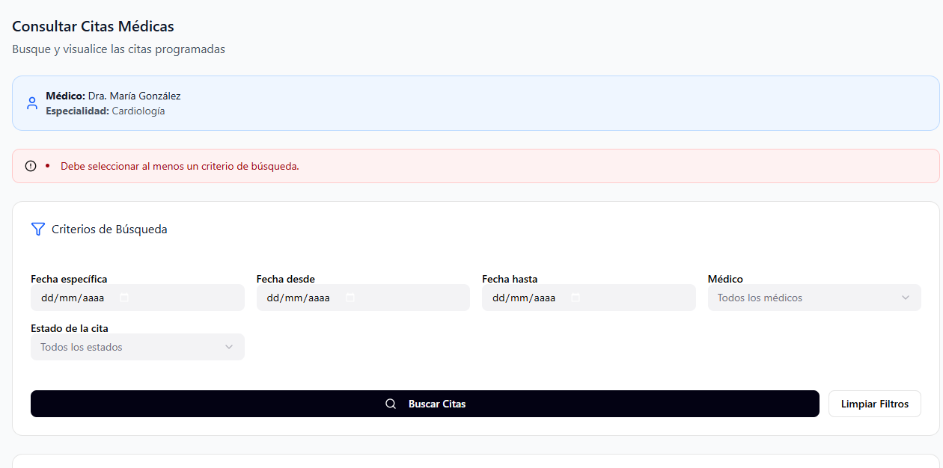
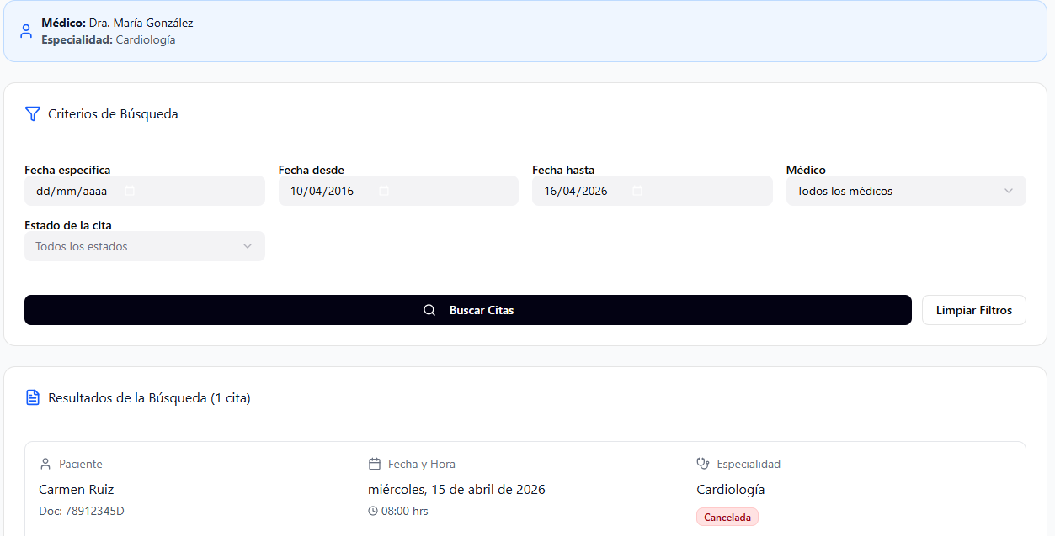

ANEXOS

